|  |  |  |
| --- | --- | --- |
|  | *UNIVERZITET U NOVOM SADU*  *FAKULTET TEHNIČKIH NAUKA*  *NOVI SAD* |  |

Ime tima ***Grupa 22***

Članovi: Nemanja Žilić PR 91-2015,

Ilija Hornjak PR 92-2015,

Sandra Čoralić PR 99-2015

Zadatak **Battle City**

* Distribuirani računarski sistemi u EE-
* Primenjeno softversko inženjerstvo -

Novi Sad, 15.01.2019

# OPIS OPŠTOG RADA APLIKACIJE

Aplikacija koju razvijamo je nalik Battle City igrici. U aplikaciji se nalaze dve uloge: dva igrača i neprijatelji.

***Igrači*** pokreću svog avatara pomoću strelica odnosno tastera ASDW. Kreću se

gore-dole, levo-desno. Igrači mogu da ispaljuju projektile pomoću tastera Space i Ctrl, i projektili se mogu kretati u četiri pravca, u zavisnosti od smera u kojem je avatar okrenut. Svaki igrač ima tri života po nivou. Na početku nivoa nalaze se uz bazu (na donjem delu ekrana).

***Neprijatelji*** se pojavljuju nasumično sa gornje strane ekrana. Na početku stoji 6 neprijateljskih tenkova koji se kreću nasumično između blokova. Nasumično, nezavisno jedan od drugih, ispaljuju projektile.

***Pravila –*** igra se beskonačan broj nivoa. Ukoliko projektil dodirne igrača, on gubi život, ako projektil igrača dodirne neprijateljskog tenka, on nestaje sa mape. Ukoliko projektil udari u blok od koga je mapa sačinjena, blok nestaje sa mape.

Nakon svakog nivoa projektili, igrači i neprijateljski tenkovi se brže kreću. Broj neprijateljskih tenkova se povećava nakon svakog nivoa. Za prelaz na sledeći nivo potrebno je pogoditi sve neprijateljske tenkove. Pobednik je igrač koji ostane najduže u igri. Igrica se završava kada svi igrači izgube sve živote ili neprijatelji pogode bazu.

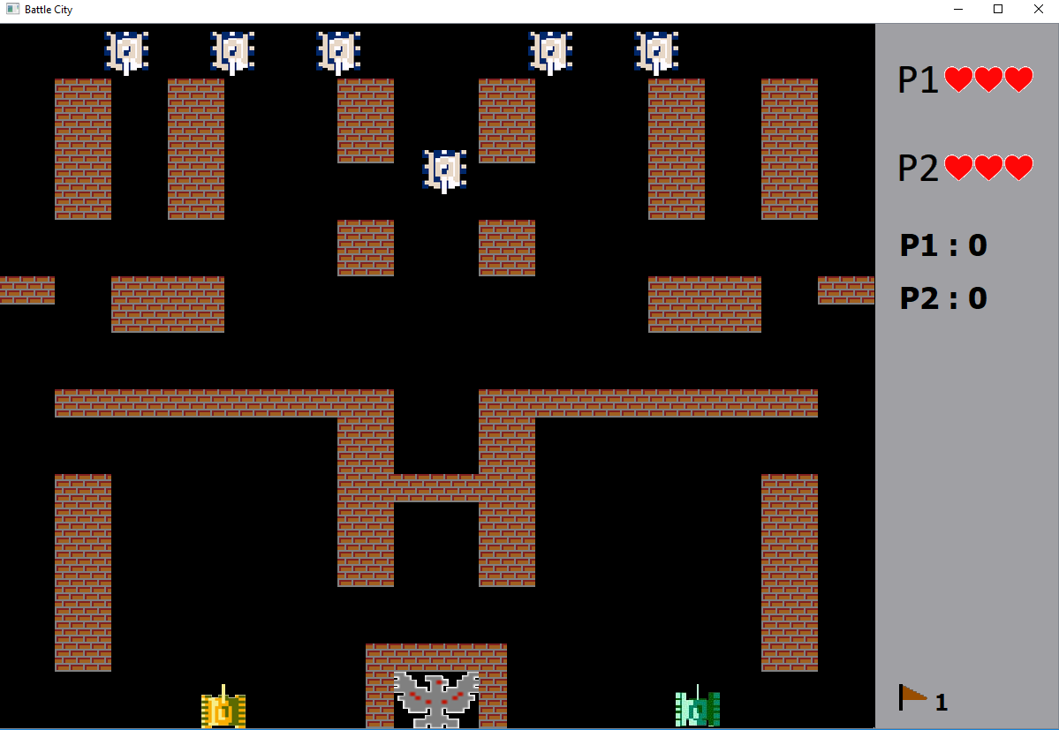

*Izgled igrice Battle city*

# IMPLEMENTACIJA ZADATKA

***Kretanje*** igrača se zasniva na promeni koordinata igrača na prikazanoj sceni(prozoru u kom se pokreće igra). Kada je pritisnuto dugme na tastaturi koje služi za kretanje menjaju se koordinate u zavinosti od smera u kom želimo da idemo. Scena se “osvežava” na svakih 16 milisekundi i tad se proverava da li je neko dugme pritisnuto.

Kretanje neprijatelja je omogućeno na sličan način. Umesto provere da li je dugme pritisnuto, kod neprijatelja se smer kretanja bira nasumično.

Uz pomoć tajmera je određeno koliko dugo će biti potrebno svakom od neprijatelja da promeni smer kretanja.

Igrači i neprijatelji ne mogu da prelaze jedni preko drugih kao ni preko zidova iscrtanih na mapi. Ovo je omogućeno proverama koordinata svakog objekta na sceni.

Usmerenje sličice igrača i neprijatelja se menja prilikom menjanja njihovog smera.

***Pucanje*** igrača je realizovano na pritisak tastera **Space** i **Ctrl**. Kada se pritisne neki od ovih tastera pronalaze se koordinate igrača koji puca. Prilikom pucanja iscrtava se slika metka. Metak se kreće pravolinijski, istom brzinom u smeru u kom je tenk igrača koji je pucao okrenut.

Pucanje neprijateljskog tenka je realizovano na isti način samo što se umesto tastera koristi tajmer. Kada se koordinate metka i neprijateljskog tenka(i obrnuto) ili koordinate metka i cigle poklope, metak nestaje i objekat kojeg je dodirnuo je uništen.

***Prelazak nivoa*** se dešava kada više nema neprijateljskih tenkova. Kada se pređe na novi nivo mapa se ponovo iscrtava, i igrači se iscrtavaju ukoliko imaju dovoljno života. Igrači se iscrtavaju na početnim pozicijama. U novom nivou broj neprijatelja se povećava, njihovo kretanje i pucanje se ubrzava.

***PowerUp/Down*** predstavlja “silu” koja može da pomogne ili odmogne igraču. Postoje dve vrste powerUp/Down-a dodavanje novog života i promena brzine tenka. Ukoliko se pokupi powerUp /Down za promenu brzine tenka, tenk se može nasumično ubrzati ili usporiti. Ukoliko igrač ima tri života i pokupi powerUp za dodavanje novog života, novi život se neće dodati.

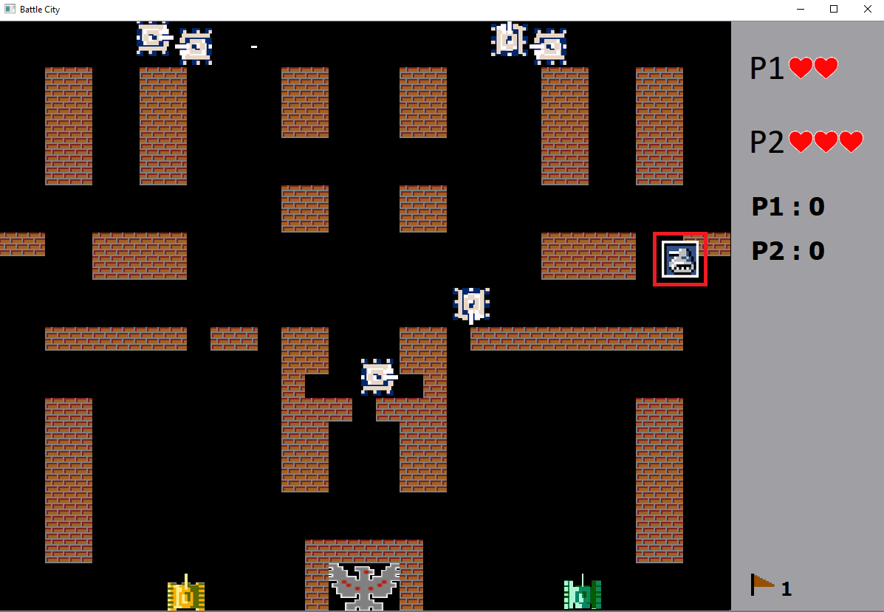

*U crvenom kvadratiću se nalazi powerUp za dodavanje života*

***GameOver*** se desi kada se uništi orao ili ako oba igrača izgube sve živote. Kada se desi GameOver, na slici piše koji je igrač pobedio.

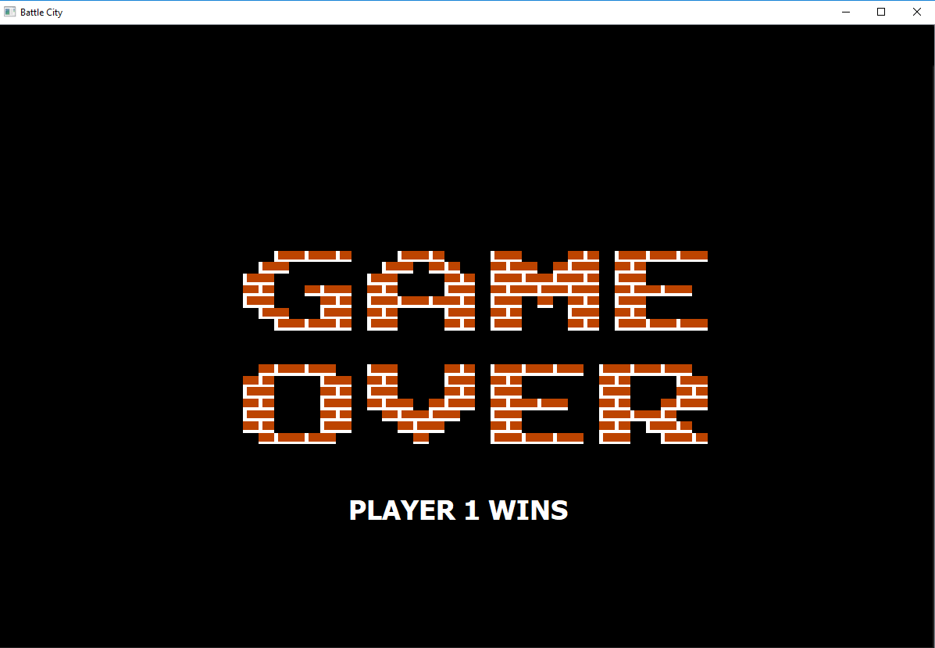

*Izgled Game Over-a i prikaz igrača koji je pobedio*

# ZAKLJUČAK

Prilikom izrade ovog projekta korišćena je PYQT5 biblioteka. Ona sadrži mnoge komponente među kojima je i QtGui komponenta koja omogućava lako kreiranje grafičkog interfejsa. Komponete koje su korišćene su i QtCore i QtWidget.

Python je jezik koji je jednostavno naučiti. Nije tipiziran i to u zavisnosti od situacije može biti i prednost i mana.